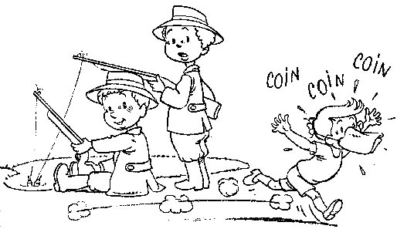
La chasse

• Marc le chasseur: -Regarde! Un chevreuil. Vas-y!

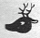 Le chevreuil: -Pitié, monsieur le chasseur! Ne me tuez pas!

•• Rudy le chasseur: -Et pourquoi pas?

Le chevreuil: -Ce serait du gaspillage! Si vous me tuez vous aurez à manger pour trente personnes. Vous n’êtes quand même pas trente dans votre famille!

• Marc le chasseur: -C’est vrai ça. On ne pourra jamais tout manger. Laisse-le partir.

•• Rudy le chasseur: -Allez, chevreuil, file! Tu as de la chance aujourd’hui!

• Marc le chasseur: -Regarde! Un lapin! Vas-y!

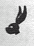 Le lapin: -Pitié monsieur le chasseur! Ne me tuez pas!

• • Rudy le chasseur: -Et pourquoi pas?

Le lapin: -Je suis trop petit! Si vous me tuez, vous aurez à peine à manger pour deux personnes. Vous êtes quand même plus de deux dans votre famille!

• Marc le chasseur: -C’est vrai ça. Il n’y aura pas assez à manger. Laisse-le partir.

• • Rudy le chasseur: -Allez, lapin, file! Tu as de la chance aujourd’hui!

→ Amir le chasseur: -Regarde!

* John le chasseur: -Un canard!

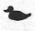 Le canard: -Pitié, messieurs les chasseurs! Ne me tuez pas!

→ * Amir et John les chasseurs: -Et pourquoi pas?

Le canard: -Je n’ai que deux pattes. C’est ce que les enfants préfèrent. Vous avez quand même plus de deux enfants dans votre famille!

→Amir le chasseur: -C’est vrai ça! Les enfants vont se disputer. Laissons-le partir!

* John le chasseur: -Allez, canard, file! Tu as de la chance aujourd’hui!

→Amir le chasseur: -Je crois qu’on ne va pas rapporter grand chose aujourd’hui.

* John le chasseur: -Je crois qu’on ferait mieux d’aller à la pêche.

→Amir le chasseur: -Bonne idée!

Le chevreuil: -Et bien nous avons eu chaud!

Le lapin: -Oui. Mais maintenant ce sont les poissons qui ne vont pas s’amuser!

Le canard: -Oh! Ils trouveront bien quelque chose! …

